

مديرية التربية والتعليم للواء قصبة عمّان
مدرسة عبد الله سراج / مركز سوريين
الصف: السابع ( ) الفصل الدراسي الثاني لعام 2024/2025 التاريخ: /2/2025
المادة: العلوم اختبار الشهر الأول مدة الإمتحان: حصة كاملة
اسم الطالب:

السؤال الأول: املأ الفراغ بما تراه مناسباً: ( 10 علامات )
- أذكر مثال على الحموض المألوفة في حياتنا اليومية: ....................... .
- أذكر مثال على القواعد المألوفة في حياتنا اليومية: ....................... .
- يتحول لون ورقة تبّاع الشمس للمحاليل القاعدية من اللون: ............... إلى اللون: ................ .
- يتحول لون ورقة تبّاع الشمس للمحاليل الحمضية من اللون: ............... إلى اللون: ................ .
- المواد التي تبدأ بكلمة هيدروكسيد تعرف بأنها: ....................... .
- أقارن بين المحاليل الحمضية والقاعدية من حيث الطعم (الحمض): ............... (القاعدة): ............... .
- أذكر أنواع الكواشف: .......................... ، .......................... .
- مقياس يستخدم لتحديد حمضية المحاليل أو قاعديّتها: .......................... .
- مواد تحضّر صناعياً وتستخدم للتمييز بين الحموض والقواعد: .......................... .
- الخاصية التي تشترك فيها الحموض والقواعد هي أنها: .......................... .
السؤال الثاني: ضع دائرة حول رمز الإجابة الصحيحة فيما يلي: ( 5 علامات )
- إحدى الموادّ الآتية تُغيّر لون ورقة تبّاع الشمس الحمراء إلى اللون الأزرق:
- ملح الطعام ب- سائل التنظيف
ج- الخَلُّ د- الشاي
- معظم المواد التي تستخدم في صناعة مواد التنظيف، هي:
- حمضية ب- قاعدية
ج- أملاح د- متعادلة
- محلول الحمض الذي يسهم في عملية هضم الطعام في المعدة، هو:
- حمض النيتريك ب- الكبريتيك
ج- الهيدروكلوريك د- الخَلُّ
- قيمة PH للماء النقيّ تساوي:
- 3 ب- 0
ج- 7 د- 9
- يصنف محلولُ مادّةٍ ما قيمة PH له = 14 بأنه:
- مادة قاعديّة ب- مادة حمضيّة
ج- مادة متعادلة د- مطر حمضي
يتبع للصفحة الثانية ...

السؤال الثاني: يمثّل الشكل التالي انعكاس الضوء عن سطح أملس أذكر أجزاء كل مما يلي : (5 علامات )
1
2
4
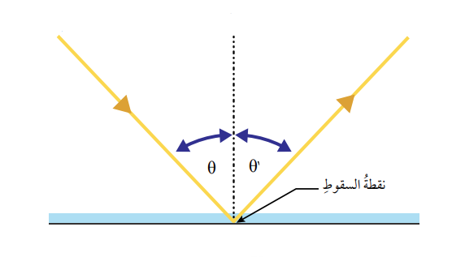

3

- حدد زاوية السقوط وزاوية الانعكاس وما المقصود بكلّ منهما
- جد مقدار زاوية السقوط وزاوية الانعكاس

" انتهت الأسئلة "

بالتوفيق لكم طلابي الأعزاء
محمد زياد

